Тема 10: Планирование машинных экспериментов

1. Задачи планирования экспериментов

Любые объекты в имитационном моделировании (ИМ), как правило, реализуют сложные зависимости с множеством случайностей.
Исследование ИМ заключается, прежде всего, в проведении экспериментов над моделью. Если эксперимент не планировать, то трудно ожидать полного исследования и достоверности полученного результата.
В настоящее время существует научная дисциплина под названием «теория планирования экспериментов».
Основой теории является первоначальный метод Фишера, называемый дисперсионным анализом. В основном применяются методы многофакторного планирования экспериментов и, как отдельное направление, планирование экстремальных экспериментов.
Рассмотрим указанные методы подробнее.

2. Основные понятия и определения

При планировании экспериментов мы рассматриваем объект как «чёрный ящик». Цель эксперимента – нахождение зависимостей между выходными характеристиками объекта и некоторыми входными величинами.
Выходная величина у – эндогенная, если мы способны её измерить. Входные параметры Х1, Х2, … , Хn – факторы. Функция y = f (X1, X2, … , Xn) называется функцией или поверхностью отклика. Данная функция показывает зависимость выходной эндогенной величины от факторов.
Поскольку вид функции заранее неизвестен, то фактически решается задача регрессии. В этом случае чаще всего в качестве функции отклика выбирают некоторый отрезок – ряд Тейлора, например

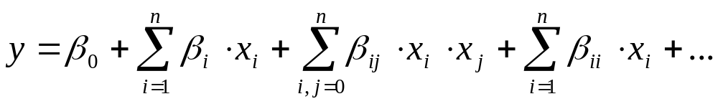

По существу, по результатам эксперимента мы отыскиваем коэффициенты данного ряда, т.е. βi, βij и т.д.
Для факторов, которые мы можем изменять при исследовании модели, существуют некоторые интервалы возможных значений. Исходя из этого, рассмотрим величины:
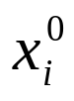 - основные (начальные) значения факторов;
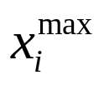– верхний уровень значимости фактора;
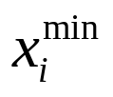– нижний уровень значимости фактора;
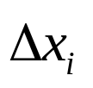– интервал изменения.
Начальное значение фактора – это предыдущее значение фактора, которое используется для выбора следующего значения фактора.
Если рассматривать урезанный подход в проведении эксперимента, рассматривается только min и max значения факторов (экстремальный эксперимент), тогда возможно вести кодировку:
«+1» - max уровень;
«- 1» - min уровень.
При таком двухуровневом способе задания значений факторов число всех точек, для которых необходимо провести эксперимент, составляет 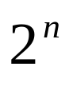, где n – число факторов.

3. Факторные планы

В случае эксперимента над моделью число экспериментов составляет N = . Использование всех возможных комбинаций граничных значений факторов называется полным факторным планом. Например, для n = 3:
Табл. 1.
Номер пробы | 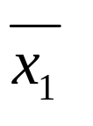 | 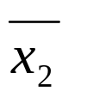 | 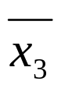 | у
1 | -1 | -1 | +1 | у1
2 | +1 | -1 | -1 | у2
3 | -1 | +1 | -1 | у3
4 | +1 | +1 | +1 | у4
5 | -1 | -1 | -1 | у5
6 | +1 | -1 | +1 | у6
7 | -1 | +1 | +1 | у7
8 | +1 | +1 | -1 | у8

Полные факторные планы имеют следующие важные для планирования эксперимента свойства:
- Симметричность плана относительно центра эксперимента
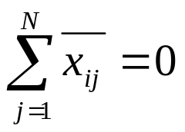, (i = 1, 2, … , n),
где:
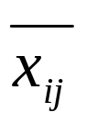 - значение i-го фактора в j-м эксперименте.

2) Нормирование плана
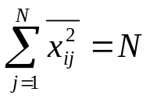, (i = 1, 2, … , n)

3) Ортогональность, т.е. скалярное произведение вектор-столбцов матрицы плана равно нулю
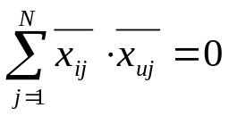, (i ≠ u; i, u = 1, 2, … , n)

4) Рототабельность
Здесь «roto» – вращаемость. Означает, что точность прогнозного значения функции отклика является одинаковой на различных расстояниях от центра эксперимента и не зависит от направления движения.
Расстояние – это норма вектора в многомерном линейном пространстве.
Полные факторные планы позволяют в принципе определить не только меру влияния каждого отдельного фактора на поведение системы, но также выявить влияние отдельных комбинаций значений факторов, т.е. имеется возможность проследить т.н. эффект взаимодействия.
В этом случае в матрицу эксперимента дополнительно вводятся столбики, соединяющие возможные комбинации значений Х, например Х₁*Х₂; Х₂*Х₃.
Соответственно, для них записываются значения +1 или -1, что позволяет в дальнейшем при регрессии явно отследить зависимости выхода от искомых комбинаций факторов.
Полные факторные планы являются наиболее корректным способом исследования моделей, однако на практике в связи с большой трудоемкостью таких экспериментов используются дробные факторные планы.
В этом случае могут рассматриваться не все возможные комбинации значений факторов, а некоторые их подмножества. Однако требования, предъявляемые к другим факторным планам, совпадают с требованиями к полным факторным планам, т.е. симметричность, нормированность, ортогональность, рототабельность.
Чаще всего на практике применяются факторные планы, составляющие половину исходного полного факторного плана. Такие планы называются полурепликами, в отличие от полных планов, называемых репликами.
Имеются четверть-реплики и т.д.

4. Пример создания факторного плана для экспериментов над ИМ в системе Arena.
В рамках единичного запуска модели на достаточно длительном периоде моделирования мы сможем узнать следующие данные об объекте:
- среднюю длину очереди в некотором процессе;
- средний процент утилизации ресурсов;
- среднюю стоимость одной сущности и т.д.
Это позволит нам сделать вывод о качестве объекта моделирования и о его узких местах.
Т.о., можно внести исправления в модель с целью ее улучшения.
Однако, недостатком такого подхода является:
- наличие исследования модели только в одном выбранном режиме работы объекта (интенсивности заявок с данным конкретным мат. ожиданием и дисперсией, один из режимов работы оборудования, заданного как задержки на обслуживание и т.п.);
- неизвестность относительно прочих возможных режимов работы объекта и его качестве в этих случаях.
Т.о., мы не можем сделать качественный вывод о качестве системе в целом.
Следовательно, необходим факторный анализ модели.
После создания таблицы факторного анализа можно построить уравнение поверхности отклика «y» как функцию (например, полином некоторой степени) от переменных, в данном случае (см. таб. 1):
y=f(,,).
Построить такую функцию можно на полном факторном плане, или – на полуреплике и т.д.
Как правило, поверхность отклика достигает своего экстремума в одной из комбинаций параметров полного факторного плана.
Но для поиска точного значения экстремума поверхности отклика можно выполнить поиск экстремума на всей поверхности отклика, заданной своим уравнением. Например, методом ветвей и границ.
Пусть, к примеру, «y» - это такой важный параметр модели, как утилизация (процент использования) ресурса «сковороды».
Параметрами могут быть:
- мат. ожидание нормального закона генерации сущностей «гусь»;
- мат. ожидание закона генерации сущностей «курица»;
- вероятность появления несвежей птицы.
Выбрав мин. и макс. для каждой переменной, построим полный факторный план, аналогичный табл. 1.
На его основе построим полуреплику и проделаем соответствующие эксперименты (4 шт.).
Построим поверхность отклика утилизации как регрессию полиномом 2-го порядка.
Отыщем на данном полиноме, например в EXCEL, мин и мак.
Это уже будут более достоверные, более полные данные о модели.
Сделаем выводы о качестве объекта по полученным параметрам модели.
Например:
1) При любых возможных комбинациях параметров модели утилизация ресурса «сковорода» равна 1, что говорит о не оптимальности исследуемого технологического процесса. После этого можно предложить изменить структуру объекта, а затем, проделав подобные эксперименты, исследовать новую модель и т.д.
2) При некоторых возможных комбинациях параметров модели утилизация ресурса «сковорода» равна 1, что говорит о не оптимальности исследуемого технологического процесса. После этого можно предложить ограничения на режимы работы объекта (интенсивность «гусей» не более К, … ).
Тема: Машинная имитация непрерывных случайных величин

Данные алгоритмы представляют интерес как алгоритмы генерации случайных чисел, распределённых по тому или иному закону, в среде стандартных пакетов моделирования, а также в том случае, если мы сами программно разыгрываем случайные величины.

- Стандартный метод имитации

Если величина ξ равномерно распределена на интервале [0,1], то величина Х, являющаяся решением уравнения 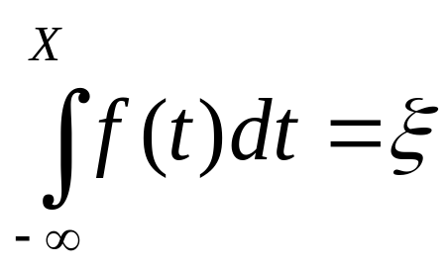 распределена уже по закону, соответствующему функции плотности распределения вероятностей f(t).
В соответствии с этим может применяться простой метод генерации случайных чисел по любому закону распределения.
Порядок генерации предполагает:
а) разыгрывание величины ξ, равномерно распределенной в интервале [0,1];
б) составление уравнения для поиска Х;
в) поиск Х.
Однако, для того что бы можно было решать данное уравнение, функция f(x) должна иметь либо табличный интеграл, либо - аппроксимацию интеграла на некотором интервале.
Например, пусть нам необходимо выполнить розыгрыш случайной величины, равномерно распределенной на интервале [a,b]. Тогда

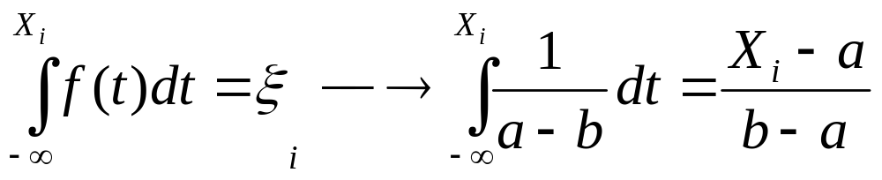 или
x_{i}= ξ _{i}(b-a)+a

- Метод подбора (отбраковки)

Пусть имеется функция плотности распределения вероятности f(x). Пусть max значение функции с, т.е. f(x) ≤ c. Если функция f(x) определена на ∞ интервале, то мы пренебрегаем низкими участками слева и справа и считаем, что функция определена на интервале [a,b]. Тогда возможно изобразить график:

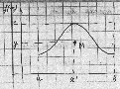

Тогда в получившемся прямоугольнике можно случайно разыграть положение точки М с координатами (x΄,y). При этом считаем, что координаты (x΄,y) распределены по равномерному закону на соответствующем интервале: для y от 0 до c, а для x΄ от a до b.
Соответственно:

x΄= ξ _{i}(b-a)+a
y=c* ξ _{i}

Вероятность попадания точки под кривую определяется законом распределения, определенного функцией f(x). При разыгрывании таких точек выполняется отбраковка.
СВ x΄ выбирается нами в качестве элемента распределения, если y меньше f(x΄). Иначе значение x отбраковывается. Совокупность таких чисел x, оставшихся после отбраковки, и распределено в соответствии с f(x).

- Генерация нормально распределенных случайных чисел

Нормальный закон является одним из важнейших законов распределения. В настоящее время сложился целый ряд методов и алгоритмов генерации нормальных чисел в соответствии с его параметрами, т.е. мат. ожидание а и СКО σ.

  - . Табличный метод разыгрывания

В этом случае рассматривается таблица нормально распределенных случайных чисел с m = 0 σ = 1.
Тогда значение x_{i}=σx΄_{i}+a имеет нормальное распределение (a,σ).
Все прочие методы так же исходят из того, что достаточно получить числа x΄_{i}, имеющие σ = 1, a = 0.
Рассмотрим данные методы.

3.2. Использование центральной предельной теоремы (ЦПТ)

Исходя из данной теоремы, для генерации нормальных чисел может использоваться следующая формула
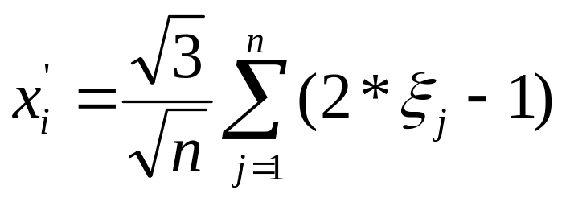

ξ_{j} – это n штук чисел, равномерно распределённых в интервале [0,1].
Известно, что для хорошего качества полученного распределения n должно быть >8.
На практике используется формула для n=12, поскольку в этом случае она имеет простейший вид
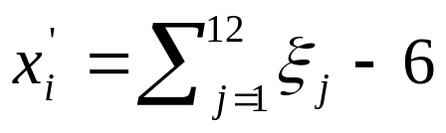

3.3 Метод Марсальи-Брея

В этом случае рассматривается пара случайных чисел, равно распределенных в интервале [0,1]:
ξ_{i}, ξ_{i+1.}
Выполняется расчет
V₁=-1+2ξ_{i}
V₂=-1+2ξ_{i+1}
S=V²₁+V₂²

Если полученное S≥1, то пара ξ_{i}, ξ_{i+1} отбрасывается. Если же S<1, то мы получаем 2 нормально распределенных числа, которые рассчитываются по формулам
µ_{j}=V₁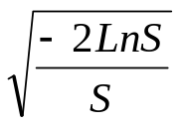
µ_{j+1}=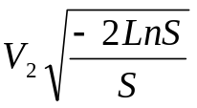

3.4. Прочие методы генерации нормальных чисел

Кроме названных методов существуют менее адекватные, но более простые методы получения нормально распределенных чисел. Для их расчета может быть достаточно одной формулы.
Например, существует следующая эвристическая формула

µ_{k}=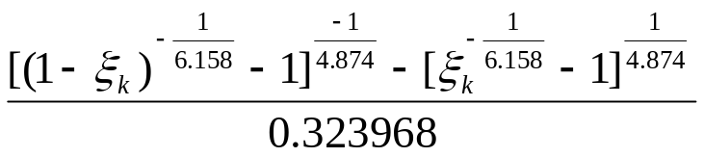,
тут:
ξ_{k} – случайное число, равномерно распределенное на интервале [0,1].
Т.е. данная формула из равномерно распределенного числа делает нормально распределенное число за один шаг.

